Mikołaj Bujok

Szymon Miękus

Grupa BSI-2

Sprawozdanie z zajęć „Teoria informacji i kodowanie”

1. Temat zajęć

Na poprzednich zajęciach laboratoryjnych badaliśmy stopień kompresji poszczególnych programów komercyjnych na trzech różnej wielkości plikach tekstowych. Porównywaliśmy go do sytuacji idealnej.

1. Przebieg i rezultaty

Zaimplementowaliśmy dodatkowe funkcje w naszej aplikacji okienkowej z poprzednich zajęć laboratoryjnych. Zawierały one funkcje pozwalające na wypisanie liczby wszystkich liter w tekście, oraz prawdopodobieństwo ich wystąpienia.

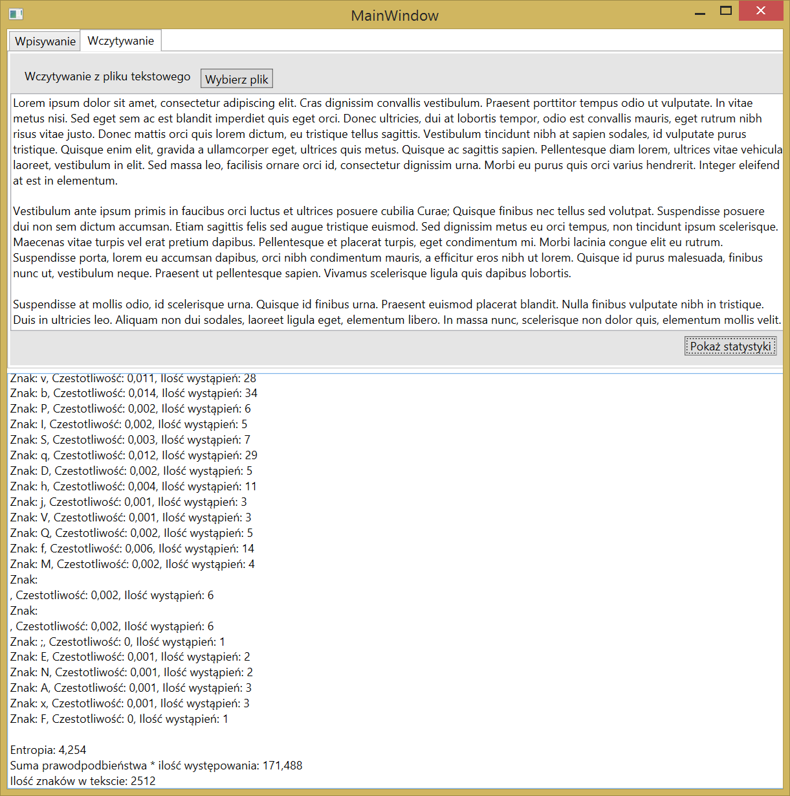

Rysunek 1: Zrzut ekranu aplikacji

Po stworzeniu trzech plików tekstowych (małego, średniego i dużego) przeprowadziliśmy bandanie ich właściwości. Następnie skompresowaliśmy te pliki za pomocą wbudowanego do systemu Windows narzędzia do kompresji zip, oraz za pomocą programu PeaZip do formatu 7z.

Po zebraniu danych oraz wykonaniu niezbędnych obliczeń uzyskaliśmy wyniki przedstawione w taeli poniżej.

|  |  |  |  |  |  |  |  |
| --- | --- | --- | --- | --- | --- | --- | --- |
|  | **Rozmiar w bitach dla** | | |  |  | **Rozmiar/ilość znaków** | |
| **Plik** | **txt** | **zip** | **7z** | **ilość znaków** | **entropia** | **zip** | **7z** |
| mały | 176 | 1088 | 1112 | 22 | 3,88 | 49,451 | 50,54 |
| średni | 20096 | 9320 | 9728 | 2512 | 4,254 | 3,17 | 3,87 |
| duży | 577056 | 161704 | 141656 | 72132 | 4,262 | 2,242 | 1,96 |

1. Wnioski

Dla plików o bardzo małych rozmiarach kompresja jest niezalecana, ponieważ narzut dodatkowych danych związanych z kompresją przewyższa wielkość pliku przed kompresją. W przypadku plików o dużych rozmiarach sytuacja okazała się być nawet lepsza od idealnej, to mogło być spowodowane faktem użycia słów wygenerowanych przez „Lorem ipsum”, które powtarzały się cyklicznie w kompresowanym pliku tekstowym. W normalnym pliku przy jego większych rozmiarach narzutu danych związanych z kompresją jest znikomy, a więc kompresja jest opłacalna. Nie ma występuje również sytuacja lepsza od idealnego rozwiązania.